Реєстрація
- Організатор
- створення конкурсу
Треба продумати як воно має працювати якщо конкурс проходить на кількох площадках одночасно. Виділяти категорії і вибирати для них майданчик А, В, С… (можливість називати ці майданчики і продумати момент що конкурс може бути в два дні).
Встановлення термінів реєстрації та завантаження треків. (треба щоб треки приймались в різних форматах, не тільки мп3)
Треба зрозуміти що може входити в майданчик
- Додавання адмінів конкурсу які можуть теж все редагувати. Продумати ролі які взагалі існуватимуть в додатку
- Суддівство
Додавати суддів, подумати як зробити так щоб в них зявлялись ті категорії які вони мають судити якщо кілька майданчиків Тобто на різних майданах різні судді?, бо якщо в них висвітиться все вони заплутаються ( в Юевенті адмін в ручну виділяє категорії для кожного судді, але це не зручно бо якщо судді треба встати його має хтось замінити і впроцесі конкурсу адмін має знову виділити ті категорії на які сідає новий суддя, видалити того хто встав і додати нового. А так як адмін сидить в окремій кімнаті це не зручно робити).
Прослойка номінацію судять не судді напряму а групки суддів, проміжна сутність треба між номінацією та суддею щоб можна було без проблем в будь який час замінити суддю

Як варіант можна встановлювати кількість суддів які мають просудити категорії певного відділення на певному майданчику і зробити можливість додавати більшу кількість суддів яким будуть доступні бігунки. Але після того як потрібна кількість суддів надішле місця, вони більше не приймались. Під час суддівства щоб в них висвічувались всі категорії але напевно не розгорнуті, при кліку на категорію відкривався бігунок.

Потім можна додати функцію суддя стажер. Ці результати не враховуються і не вписуються до загальних результатів, їх бачить тільки організатор. Для того щоб молоді судді тренувались і їх могли оцінити, чиспівпадають їх результати з результатами основних суддей.

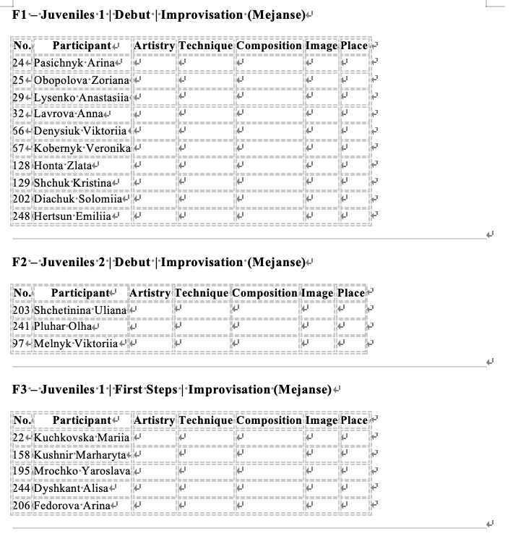
Якщо вирішимо прописати єдину систему суддівства то бали ві 1 до 10. можна додати рядок щоб автоматично рахувалась сума балів. Плюс треба зробити рядок місце обов’язковим для заповнення ( бали не обовязкові),тут неточність чи не логічніше зробити щоб бали були обов’язковими а місце просто допоміжним на випадок якщо кількість балів однакова щоб якщо не всі місця стоять, не можна було надіслати. і щоб можна було ставити лише одне 1, одне 2 і тд. місце. Під бігунком або збоку треба додати кнопку надіслати результати, після цього щоб вони зберігались і надходили до адміна. Якщо суддя не надіслав і перейшов до наступної категорії, щоб та категорія світилась червним чи щось типу такого, щоб було понятно що затупив. Можна додати в варіант місць - якщо учасника немає, не приїхав, не дійшов і тд.

- Результати конкурсу (місця по суддях та загальний результат)
- Можливо можливість виставляти відсоток який отримує керівник???в заявках відмічають люди керівника тому можна для нього обраховувати частку яку мають виплатити, але треба буде щоб відсоток був один для всіх керівників на конкурс і щоб він створювався на початку конкурсу
- Головна сторінка фестивалю (можна додавати афіші, текст положення фестивалю(умови участі, дати, місце проведення і тд.)) Може після завершення фестивалю заливати фотки чи відоси????? Сповіщення учасникам що додались результати, фотки з конкурсу в якому вони приймали участь???? Це треба робити галерею, її покищо не буде
- Можливість видалити учасника
- Програма фестивалю. Всі виступи треба ділити на відділення та встановлювати час початку кожного відділення. Можна зробити фільтр по віковій категорії і рівню, щою можна було відфільтрувати - обрати все - клацнути кнопку “Сформувати відділення” - зявляється вікно в якому треба вказати час початку та підписати яке це відділеня. Після формування програми окремого відділення автоматично рахується час закінчення (якщо треки проплачені - рахується повна тривалість, якщо ні - рахується максимальний час вказаний в положеенні). Останнім пунктом в відділенні має бути нагородження, навпроти нього вказується час після додавання всіх виступів.

Додати можливість вручну об’єднувати категорії (наприклад юніори 1+юніори2 для окремо вибраних кількох номінацій.)
Коли програма формує почерговість виступів Треба додати можлівсть змінювати черговість номінацій і черговість виступів в кожній номінації. Зручно якщо буде вказуватись час біля кожного виступу (після того як учасник завантажить трек) і якщо в нього переліміт по тривалості буде висвічуватись повідомлення про доплату за переліміт (вартість переліміту встановлює організатор, наприклад 30 сек-150 грн, 1хв - 200 грн). Можна зробити щоб організатор бачив розширенішу програму, в якій буде видно ці переліміти і чи оплачені вони (щоб потім цю програму друкували і звукачі бачили які треки треба вимикати раніше а які з доплатою і їх не вимикати). Треба щоб в згагальному списку учсників було видно всі ці оплати, як за участь так і за переліміти і щоб рганізатор міг вручну змінювати статус оплат.
Окремо можна зробити кнопку яка буде вимикати доплати на фестиваль якщо організатор не хоче з цим гратись.

Якщо конкурс без доплат, треба дати два варіанти, рахувати по тривалості треків або по часу який вказаний в положенні.
Плюс там де буде редагуватись тривалість виступів в категоріях треба додати вибір паузи між виступами, бо поки ведуча оголосить і поки учасник вийде, мине секунд 20, можна так і поставити але з можливістю редагування. Тобто пауза додається після кожного виступу а не номінації (але якщо можна там де імпровізація додавати паузу навпаки після номінації а не кожного виступу).
Початок Відділення 1 |  |  |  | 9:00
F19 | Молодь Дебют Імпровізація Межансе |  |  | 9:00
 | 160 | Павлюк Діана | Школа танців Амберлі Олександра Ковальова | 1:00
F20 | Юніори 2 Перші кроки Табла |  |  | 9:01:20
 | 27 | Киричук Сніжана | Студія "Есін" Машковська Надія | 1:15
 | 213 | Барбой Вероніка | Шехеризада Чулаєвська Вікторія, Білошкап Анастасія | 1:15
F21 | Молодь Відкрита ліга Табла |  |  | 9:04:10
 | 28 | Корнійчук Ірина | Студія "Есін" Машковська Надія | 1:30
F22 | Молодь Любителі Табла |  |  | 9:06:00
 | 32 | Процюк Сніжана | Студія "Есін" Машковська Надія
 | 48 | Козлова Дар'я | Катерина Патока
F23 | Молодь Відкрита ліга Вільна танцювальна композиція
 | 28 | Корнійчук Ірина | Студія "Есін" Машковська Надія
F24 | Юніори 1 Перші кроки Шоу
 | 34 | Фатич Соломія | Студія "Есін" Машковська Надія
F25 | Ювенали 2 Дебют Хвилина слави
 | 46 | Спірідонова Аделіна | Школа східного танцю Амберлі Анжеліка Буліч, м.Житомир
 | 106 | Іващенко Марія | Едельвейс Кукліна Анна-Марія
 | 143 | Наконечна Дар'я | Art Academia AtmoSfera Пуздерко Софія
 | 167 | Мельник Вікторія | Dance studio Stars Михайлик Роксолана
Нагородження |  |  |  | Сума всіх виступів і пауз

Коли учасник відкриває зі свого акаунту програму, його виступи підсвічуються якимось кольром

Можна вписати загально прийняту тривалість але дати можливість її редагувати. Як рахувати імпровізацію треба подумати бо заходи не бувають індивідуальні і їх завжди різна кількість.
Тривалість композицій: Конкурс «Імпровізація»: по 1 хвилині для загального заходу і по 30 секунд для індивідуального заходу танцівниць під музику організаторів. Фінал: - Соло ліга «Дебют», «Перші кроки» - 1 хвилина - Соло ліга «Початківці» - 1,15 хв - Соло «Відкрита ліга» - 1,30 хв - Соло «Вища ліга» - 2,00 хв. - Соло ліга «Любителі» - 2,30 хв - Соло ліга «Професіонали» - 3,00 хв - Суперстар – 3,30 хв. - Дуети ,Тріо - 2 хв. - Групи - 3 хв. - Формейшн , Продакшни – до 4 –х хв

Плюс було б добре додати можливість відборів. (але треба подумати як це має бути зі сторони суддів і адмінів).

Півфінал (відбірковий до фіналу, при умовах участі в категорії більш ніж 12-ть осіб ): - Соло ліга «Початківці» - 0,40 хв - Соло «Відкрита ліга» - 0,45 хв - Соло «Вища ліга» - 1,00 хв - Соло ліга «Любителі» - 1,15 хв - Соло ліга «Професіонали» - 1,30 хв - Соло ліга «Суперстар» - 1,45 хв

Окрема тєма і причина по якій важко це все придумати, це спеціальні категорії типу Кубок, Корона, батл і хто що ще може придумати.
Як я це бачу
Робимо кнопочку “Додати спеціальну категорію”

Назва категорії - поле для введення назви
Програми - можна вибрати кілька програм
- Імпровізація (усі стилі під музику організатора або під дарбуку)
- Хвилина слави - танець у вільній програмі (класика, табла, фольклор, шоу) для ліги «Дебют».
- Raks al sharki – класика, дозволена музика - антре / межансе, тараб, баладі, сучасні обробки класичних мелодій і т.п. Табла соло в музиці не повинно перевищувати 30-40% від загальної тривалості композиції. Не допускається використання не арабської музики або реміксів.
- Естрадна пісня
- Єгипетський фольклор
- Неегипетський фольклор
- Баладі – Шаабі
- Шоу-bellydance
- Фьюжн-bellydance
- Табла-соло
- Стріт - шаабі
- Синхронний танець для дуетів, груп та формейшн (танець без зміни малюнка)
- Tribal
- Індійський танець
- Циганський танець
- Танці народів світу
- Українська естрадна пісня (сучасні пісні українських виконавців)
- Український фьюжн
- ВТК – вільна танцювальна композиція (будь-який інший танець, що не співпадає із вищезазначеним переліком).
Кількість виходів на сцену :
- один- якщо всі програми даної номінації танцюються підряд, без сходження зі сцени
- відповідно до кількості обраних програм - кожна програма танцюється окремим виходом на сцену.

Час цих категорій рахується відповідно до того які програми обрав організатор
Якщо організатор обирає один вихід, категорія підписується просто Юніори 1 Перші кроки Корона Шехеризади
Якщо обирається кілька виходів то пишеться загальна назва категорії типу Юніори1 перші кроки Корона Шехеризади Імпровізація межансе
нижче дублюється ця сама категорія але з наступною програмою
Юніори1 перші кроки Корона Шехеризади Табла

Ці спеціальні категорії мечаться з
Вікові категорії учасників:
- Крихітка бебі (до 4 років)
- Супер-бебі (4-5 років)
- Бебі (6-7 років)
- Ювенали 1 (8-9 років)
- Ювенали 2 (10-11 років)
- Юніори 1 (12-13 років)
- Юніори 2 (14-15 років)
- Молодь (16- 21 років )
- Дорослі (22- 35 років)
- Сеньйорини (36-50 років)
- Гранд- сеньйорини (51 + років)
Ліги:
- Дебют
- Перші кроки
- Відкрита Ліга
- Вища Ліга
- Любителі
- Професіонали
- Суперстар
Таким чином утворюються спеціальні номінації.
Для них встановлюється окрема ціна

Нюанси по реєстрації
Треба подумати як зробити щоб якщо учасника один раз реєстрував тренер а інший раз він сам себе реєстрував,в додатку це була одна людина.

Коли тренер реєструє учасника, щоб в одному вікні він міг вибрати кілька номінацій а не на кожну номінацію заново вводити данні бо одна дитина може виступати 3-7 раз, наприклад

На східні тоді набагато зручніше щоб кожен унікальний учасник мав один номер на всі виступи, тоді треба щоб трек підписувався отак

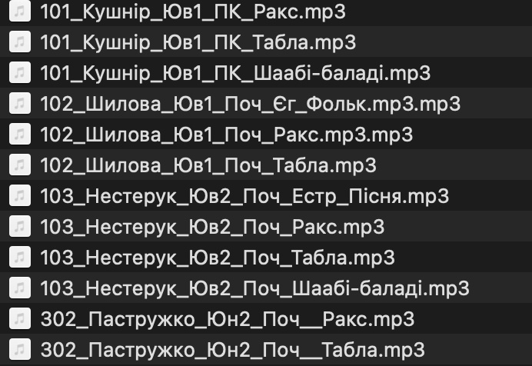

Оці всі номінації можна буде забити одразу але дати можливість організатору мінуснути
Номінації конкурсу:
- Соло
- Дуети, дует «Дочки Матері», «Дует- Pro-AM»
- Тріо, Тріо «Pro-AM»
- Групи, Групи «Pro-AM»
- Формейшн (8-24 чоловік), Формейшн «PRO- AM»
- Продакшн (25 та більше), Продакшн «Pro-AM»
Вікові категорії учасників:
- Крихітка бебі (до 4 років)
- Супер-бебі (4-5 років)
- Бебі (6-7 років)
- Ювенали 1 (8-9 років)
- Ювенали 2 (10-11 років)
- Юніори 1 (12-13 років)
- Юніори 2 (14-15 років)
- Молодь (16- 21 років )
- Дорослі (22- 35 років)
- Сеньйорини (36-50 років)
- Гранд- сеньйорини (51 + років)
Ліги:
- Дебют
- Перші кроки
- Відкрита Ліга
- Вища Ліга
- Любителі
- Професіонали
- Суперстар
Стилі та програми:
- Імпровізація (усі стилі під музику організатора або під дарбуку)
- Хвилина слави - танець у вільній програмі (класика, табла, фольклор, шоу) для ліги «Дебют».
- Raks al sharki – класика, дозволена музика - антре / межансе, тараб, баладі, сучасні обробки класичних мелодій і т.п. Табла соло в музиці не повинно перевищувати 30-40% від загальної тривалості композиції. Не допускається використання не арабської музики або реміксів.
- Естрадна пісня
- Єгипетський фольклор
- Неегипетський фольклор
- Баладі – Шаабі
- Шоу-bellydance
- Фьюжн-bellydance
- Табла-соло
- Стріт - шаабі
- Синхронний танець для дуетів, груп та формейшн (танець без зміни малюнка)
- Tribal
- Індійський танець
- Циганський танець
- Танці народів світу
- Українська естрадна пісня (сучасні пісні українських виконавців)
- Український фьюжн
- ВТК – вільна танцювальна композиція (будь-який інший танець, що не співпадає із вищезазначеним переліком).

Мейбі якщо виступити за чесність і справедливість, можна було б щоб учасник реєструвався по даті народження і вікова категорія сама вибивалась, щоб не ставили до менших заради місця.

- Керівник (тренер)
- Реєстрація учасникі, підвантаження треків. Сповіщення про закінчення терміну реєстрації і про завершення терміну завантаження музики?????
- Оплата онлайн, можливість придбати вхідні квитки для глядачів
- Можливість бачити відсоток від взносів який отримає????
- Можливість відмінити учасника (змінити кількість в групововому номері)
Зручно було б якби після першої реєстрації учасника він зберігався і при наступній реєстрації тренеру випадав би список тих кого він реєстрував раніше і кнопочка додати нового, плюс навпроти кожного учасника можна зробити хрестик щоб видалити його якщо тренер помилився з данними або дитина вже не займається. Але щоб цей учасник видалявся лише в трнера.
При реєстрації групового номеру, випадає той самий список дітей і можна обрати всіх хто приймає участь в номері + та сама кнопка, додати учасника). Можна щоб так само автоматично рахувало група, формейшн і продакшин.

Коли тренер відкриває зі свого акаунту програму, його діти підсвічуються якимось кольром

- Учасник
- Можливість зареєструвати себе самостійно, підвантажити трек та придбати глядацькі квитки (тоді тренер без відсотку наприклад ???)
- Можливість переглядати результати конкурсів
- Можливість переглядати загальний рейтинг
- Можливість відмінити свій виступ
- Можливість редачити свою інформацію (може змінить студію і тренера)
- Вкладка мої результати, заходиш - клацаєш на конкурс - відкриваються твої результати по всіх твоїх виступах, знизу посилання на загальні результати всього конкурсу.

Для нас
- Можливість бачити всі конккурси та що там відбувається
- Бачити данні всіх керівників (Прізвище імя, місто, студія, номер телефону)
- Рейтинг всіх учасників які приймали участь в усіх конкурсах впродовж року (як рахуватиметься цей рейтинг, треба подумати)

Окрема сторінка. календар заходів.Приклад: https://www.uavst.com/meropriyatiya/kalendar-2016/2020-2021.html
Заходи які минули в окрему вкладочку, щоб можна було передивитись результати, програму і тд.

Результати отак але замість критеріїв судді, замість балів місце яке кожен суддя поставив. Вкінці загальне місце яке в результаті отримав учасник.
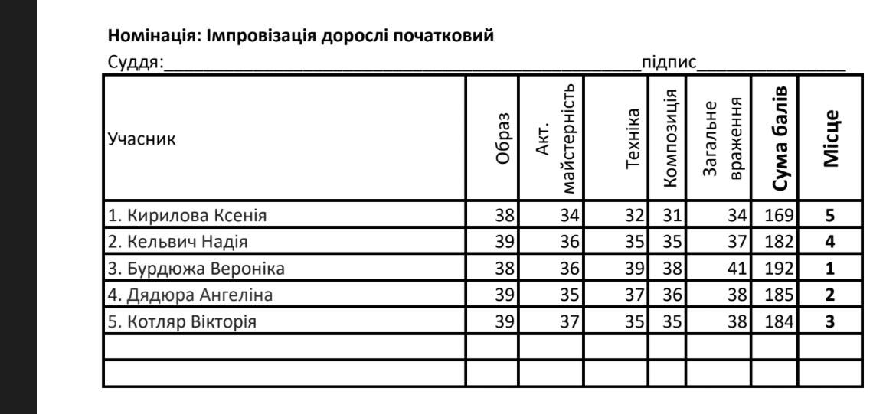

Можка щоб при кліку на місце яке поставив певний суддя випадала табличка з балами по критеріях якщо суддя їх вписав.

Як я уявляю рейтинг всіх учасників. Спочатку обираєш вікову категорію, потім рівневу і висвітлюється рейтинг. Для зареєстрованого учасника модна десь лишити рядок де буде писатись “Ваше місце в рейтингу в категорії наприклад Юніори початківці наприклад 45

